**TP - DECOUVERTE DE LA POO C++**

|  |
| --- |
| ***Public concerné :*** *STS SN- IR 2e année* |
| ***Centres d’intérêts :*** *Développement logiciel en langage C++* |
| ***Objectifs de la séance :***   * ***Etre capable d’identifier les règles de syntaxes de base d’un programme C++ par comparaison avec le langage C pratiqué durant 1 an.*** |
| ***Pré-requis :***   * *Connaissance avancée de la syntaxe du langage C* |
| ***Ressources :***   * *Documentaires : Documents de synthèse fournis en classe entière* * *Logicielles : Environnement de développement* ***Qt*** |
| ***Critères d’évaluation :***   * *Mise en page du code (cartouche d’en-tête, indentation systématique), commentaires,* * *Respect des consignes de nommage* * *Capacité à interpréter les messages d’erreur du compilateur* * *Organisation cohérente de l’affichage des messages visant à guider l’utilisateur du programme* |

***Note :***

*Compte rendu à poster à l’adresse mail indiquée, au format* ***docx*** *avec code et copie d’écran pour chaque essai concluant*.

**1 – ENTREES SORTIES ET MANIPULATION DE NOMBRES**

**a - Création d’un projet C++ :**

* Dans votre dossier de travail, créer le projet, **Entrees_sorties**.

***MENU : Nouveau Projet > Projet Non-Qt > Projet C++ :***

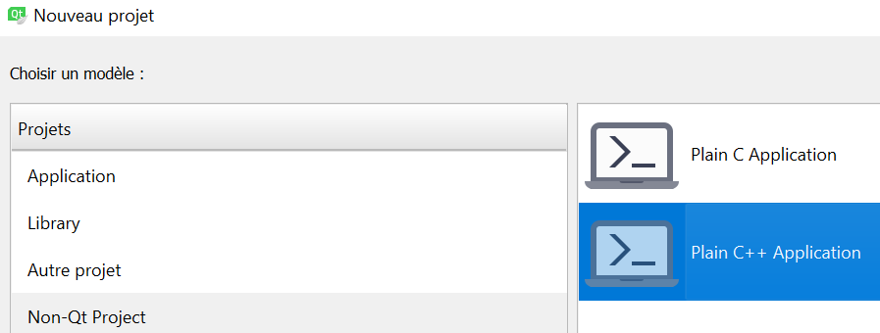

* Dans le fichier **main.cpp**, recopier le code source ci-dessous :

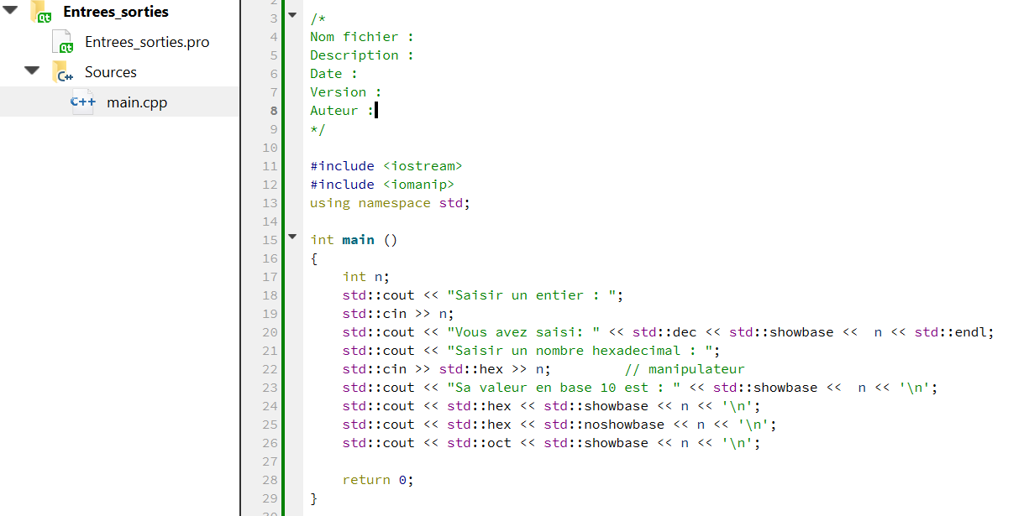

* Sauvegarder puis exécuter le programme via  ou via les raccourcis **CTRL+S** et **CTRL+R**. Commenter les lignes significatives de ce programme. ***Copier-coller le code commenté dans votre code rendu ainsi qu’une vue de la console d’exécution.***
* Surligner alors les différences notables de syntaxe par rapport au langage C.

*Aide :* [*http://cplusplus.com/reference/ostream/ostream/operator%3C%3C/*](http://cplusplus.com/reference/ostream/ostream/operator%3C%3C/)

* Quel est l’intérêt de l’instruction using namespace std;

**Vérifier en l’usage.**

**2 – MANIPULATION DE CHAINES DE CARACTERES**

* Dans votre dossier de travail, créer, comme ci-dessus le projet, **DecouvertePOO**.
* Dans le fichier main.cpp, recopier le code source ci-dessous : 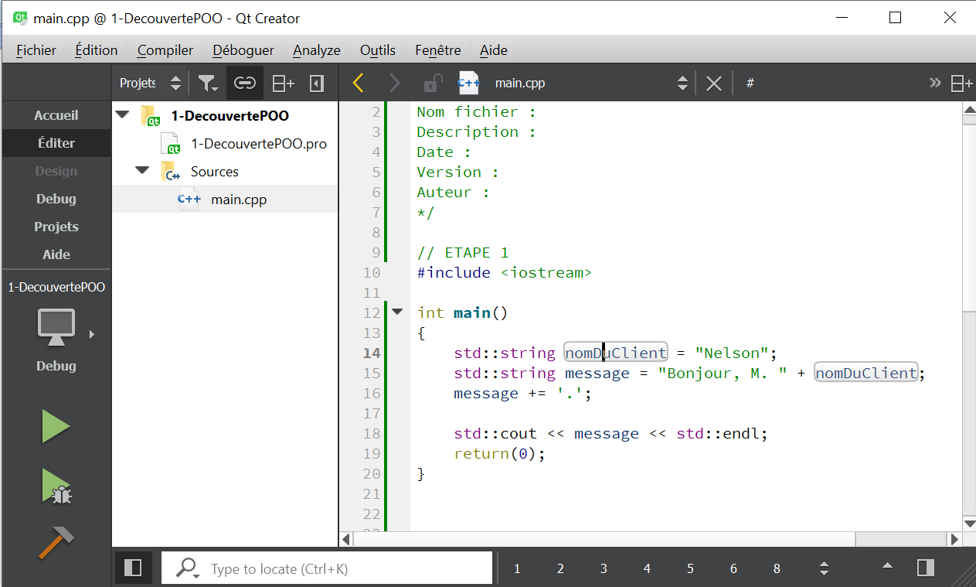

*Ce programme utilise la classe* ***string****. Cette classe permet de manipuler des chaines de caractères.*

*Vous trouverez une documentation complète et précise des classes C++ sur le site :* [***www.cplusplus.com***](http://www.cplusplus.com)***. Liens : Reference > Strings library > string***

* Sauvegarder puis exécuter le programme via  ou les raccourcis **CTRL+S** et **CTRL+R**. Commenter les lignes significatives de ce programme et décrire en une phrase le rôle de ce programme.
* ***Copier-coller le code commenté*** et y surligner alors les différences notables de syntaxe par rapport au langage C.

**2 – CONCEPTION AUTONOME D’UN PROGRAMME C++**

***Votre travail consiste, à partir des observations faites durant les deux premières phases du TP, à créer un programme de calcul de la moyenne des notes d’un élève.***

Dans votre dossier de travail, créer le projet, **CalcMoy**.

Le scénario d’utilisation du programme est le suivant :

1. Saisie par l’utilisateur (enseignant) du nom de l’élève
2. Saisie des quatre notes (format  **float)**

Le programme calcule puis affiche la moyenne (attention à la présentation).

**Note :**  Votre programme devra respecter les standards de qualité de codage que vous listerez ci-dessous.

* Recopier ici le contenu de votre fichier source.

**3 – INTRODUCTION A LA PROGRAMMATION ORIENTEE OBJET C++**

* ***Recherches préalables :***
* En vous aidant d’internet, proposer une définition de la programmation orientée objet (POO).
* Citer deux avantages de ce type de programmation.
* Qu’est qu’une classe, un objet ?

* Quelle relation lie un objet à une classe ?
* ***Créer le projet C++ CalcMoyPOO.***

**Note : Le scénario est le même que précédemment.**

Ajouter successivement les fichiers **celeve.h** et **celeve .cpp** à votre projet, comme suit :

Sélectionner le projet CalcMoyPP > **clic-droit > Ajouter Nouveau > fichier…C++**

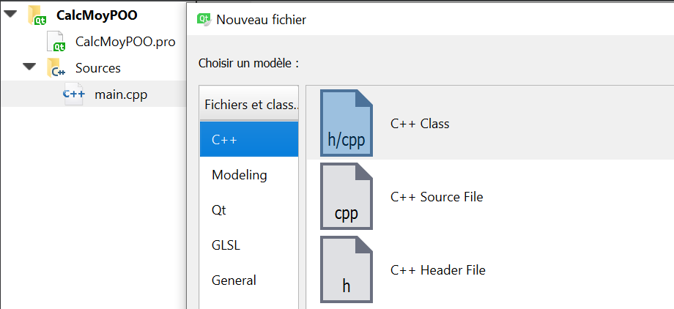

Le projet se retrouve ainsi constitué de 3 fichiers, comme suit :

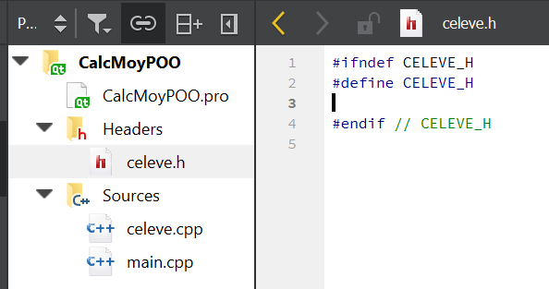

Le modèle graphique allégé, en langage UML correspondant à la classe **CEleve** est fourni ci-dessous.

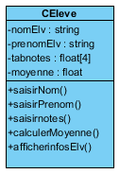

* Quelle est votre interprétation de ce modèle?

**Contenu des fichiers celeve.h (fichier d’en-tête) et celeve.cpp (fichier source) :**

* *Compléter le fichier d’en-tête conformément au modèle graphique précédent.*
* *Chaque méthode du fichier source doit contenir une instruction affichant son nom sous la forme* ***" Methode nomdelamethode "!***

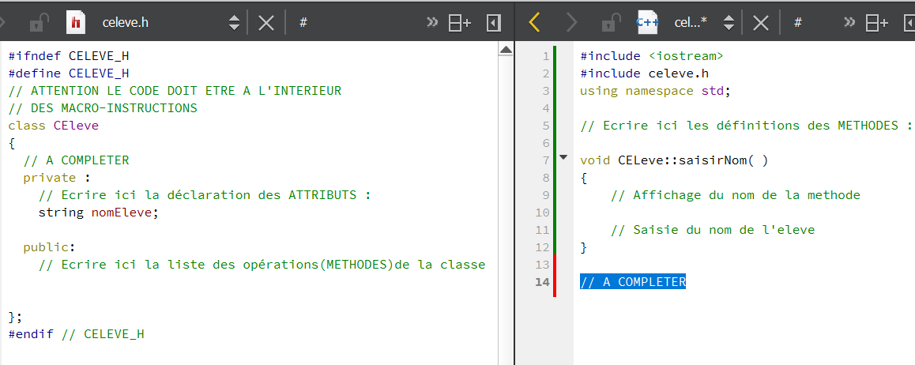

**Fichier main.cpp :**

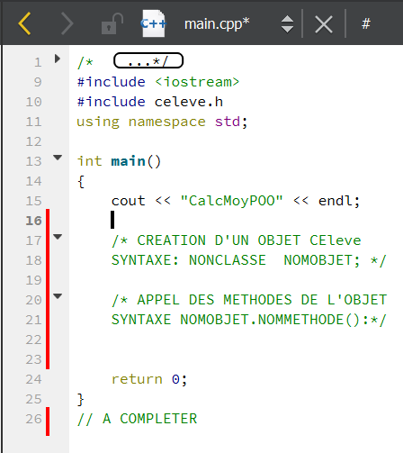

* Dans le code source fourni, entourer les mots clés nouveaux du langage et rechercher leurs significations.
* Compléter votre programme de façon à obtenir le résultat décrit au paragraphe précédent.